Vitória da Conquista, 15 de março de 2021

OF. Nº**92**/2021 SECGERAL/CMVC

A Sua Senhoria o Senhor

**Murilo Mármore**

**Secretário de Agricultura**

Senhor,

Encaminhamos a Sua Senhoria as seguintes **indicações**, aprovadas nos termos regimentais vigente em sessão ordinária realizada pela câmara Municipal. Ante o exposto, solicito o atendimento das referidas proposições e a devida resposta aos Ilustres Vereadores.

→ De autoria do vereador Alexandre Garcia Araújo(PT): 381/2021

→ De autoria do vereador Antônio Ricardo Pereira dos Santos(PCdoB): 357/2021

→ De autoria do vereador Hermínio Oliveira Neto (PODE): 366/2021

→ De autoria do vereador Luciano Gomes Lisboa(PCdoB):313/2021, 370/2021e 371/2021

→ De autoria da vereadora Márcia Viviane de Araújo Sampaio (PT): 354/2021

→ De autoria do vereador Orlando de Oliveira Santos Filho(PRTB): 375/2021

**→** De autoria do vereador Williams Muniz dos Santos (AVANTE): 383/2021

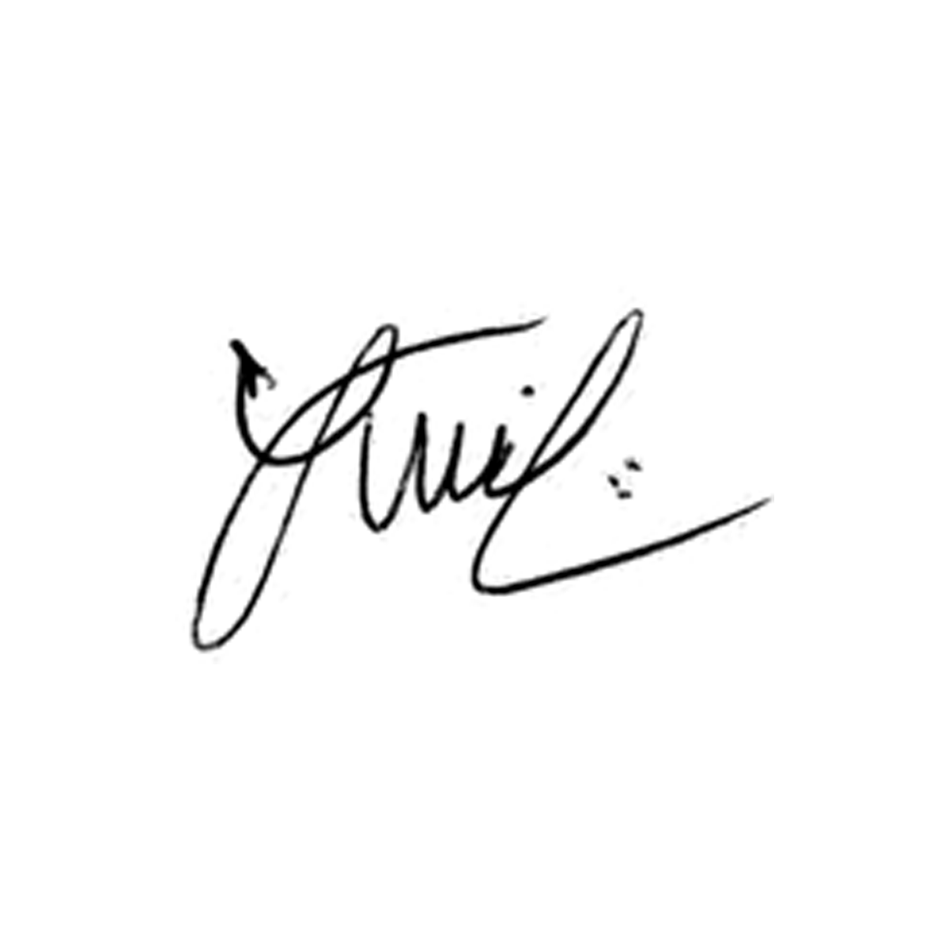

**Luis Carlos Batista**

Presidente